**РАС-инфо**

**Карточки ПЕКС. С чего начать?**

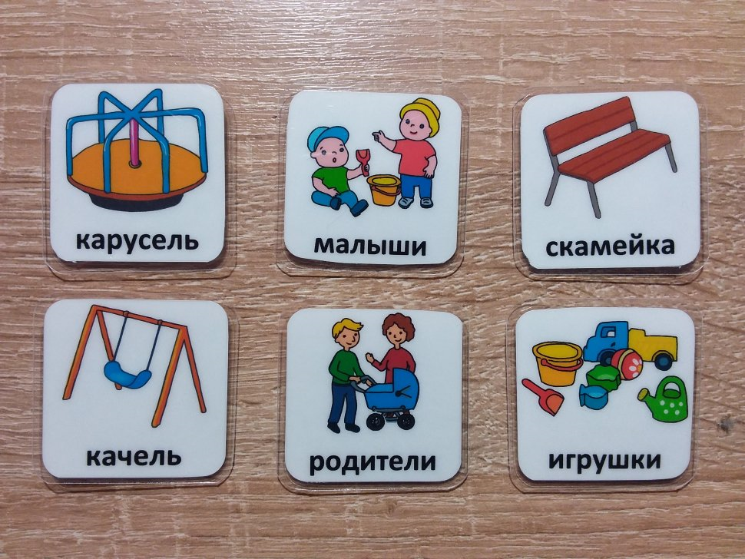

Главной проблемой детей с особенными потребностями является то, что они не могу говорить и выразить свои потребности. Если родители еще как-то могут понять чего хочет их ребенок, то при общении с незнакомыми людьми у детей с расстройством аутистического спектра возникают трудности – зачастую их не понимают, вследствие чего ребенок начинает нервничать, проявлять агрессию и т.д. Возникает вопрос: как же общаться с невербальным ребенком?

Таким детям нужны специальные дидактические материалы, без лишних деталей – карточки и визуальные расписания, при помощи которых ребенок сможет общаться с другими людьми.

Карточки ПЕКС - это альтернативный способ коммуникации, способ, который даёт возможность выразить Вашему ребенку свои желания и потребности, а Вам донести до него Ваши слова и их значения. С карточками ПЕКС налаживается понимание речи у ребёнка, а благодаря этому он начинает понимать значение ваших слов, ваших просьб и ваших намерений.

Работу с карточками нужно вводить с дефектологом или другим коррекционным педагогом, который наблюдая за ребенком, определит его навыки и умения.

**На первом этапе,** как правило, педагоги советуют вводить первыми две карточки ПЕКС – «нет» и «да», т.к. дети с РАС часто не умеют копировать и повторять движений, таких как кивок и отрицательные махи головой.

Освоение этих двух карточек значительно облегчит жизнь родителям и ребенку.

**Второй этап ввода карточек ПЕКС** — мотивационные предметы и действия ребенка.

Например: картинка с конфеткой. Нужно показать ребенку эту картинку и спросить: «Хочешь?», если да, то организовать обмен и озвучить название карточки. Во время передачи конфеты, карточку следует забрать и обязательно похвалить. Далее ребенка следует ознакомить с другими обозначениями мотивационных предметов. Обозначенные картинкой действия вводятся так же, как и предметы. Например: малыш любит кататься на качели. Нужно показать подходящую картинку, сказать «кататься», покатать ребенка и еще раз показать картинку.

**Третьим этапом обучения ПЕКС** будет набор карточек, которые точно обозначают события — расписание. Расписание включает в себя несколько карточек определенной тематики, расположенные друг за другом в определенном порядке. Это может быть расписание дня, похода в магазин, уборки, сборов в магазин, приема пищи и т.д. Этот этап вводится при условии, что ребенок видит и понимает картинки на карточках и соотносит картинки с их значением.

Пример: «расписание дня». Для ввода этих карточек нужно подготовить планшет (картонная или пластиковая основа), на котором будут выстроены в ряд картинки или фото с изображением тех повседневных занятий, которыми нужно заняться ребенку в течение дня.

Карточки следует распределить таким образом, чтобы занятия по программе были расположены сразу перед любимыми занятиями ребенка, такими как просмотр мультиков, прогулкой и т.д. Таким образом, ребенок будет понимать, что перед прогулкой ему нужно учиться.

Расписание можно использовать для развития ребенка в учебных целях. Взяв альбом или планшет нужно спросить: «Что у нас сейчас? А что будет потом? ». В конце дня, когда все события из расписания дня закончились, нужно собрать карточки и пообщаться с ребёнком: «Что было в начале дня?», «Что было после занятий?», «Что ты делал после просмотра мультфильма?» и т.д.

Расписание нужно не только для обучения, а и для того, чтобы убрать у ребенка чувство тревоги. Часто встречается, что у детей с РАС возникает тревога, если нарушается привычный для них режим дня и ребенок не понимает, что будет происходить дальше.

Например, случай из жизни семьи: когда семья собиралась в машине куда-то ехать, то девочка с аутизмом начинала капризничать и плакать. Она думала, что ее сейчас повезут к врачу, т.к. однажды такое было, а дети с РАС склонны запоминать негативные случаи. На самом же деле семья собиралась поехать в магазин или в парк. То есть, если бы девочка знала, что сев в автомобиль она поедет на прогулку, а не к врачу — она конечно бы не плакала.

Все карточки для занятий должны быть в доступе, чтобы ребенок смог в любой момент ими пользоваться.

Как сделать карточки PECS своими руками.

Карточки PECS очень просто сделать своими руками. Лучше всего использовать фотографии, т.к. изображении более реалистичное и его лучше воспринять ребенку.

Также можно распечатать на цветном принтере картинки, найденные в интернете. Картинки легко сделать нужного размера сохраняя в предварительно созданной таблице в Microsoft Word. После распечатки карточки лучше заламинировать или заклеить скотчем. На обратной стороне приклеить липучки на клейкой основе, которые продаются в магазине для шитья.

Заговорит когда-нибудь ребенок, если привыкнет так общаться?

Мечта каждого родителя – это чтобы всё-таки ребёнок смог словами выразить все свои потребности и общаться развернутыми и полными предложениями. Многие боятся, что если дети начнут пользоваться такими карточками, то они не заговорят. Это частое и очень большое заблуждение!

Отзывы родителей использовавших ПЕКС говорят о том, что с помощью этих карточек происходит лучшая стимуляция коммуникации, то есть ребёнок сам хочет общаться и начинает строить предложения в своей голове. Карточки только стимулируют его к возникновению речи.

